國立嘉義大學生物機電學系專題討論活動花絮
活動時地 | 111年09月26日 工程館四樓視聽教室
演講者/題目 | 正修科技大學工學院龔皇光院長/軌道型式之割草機器人開發與應用
活動花絮 | 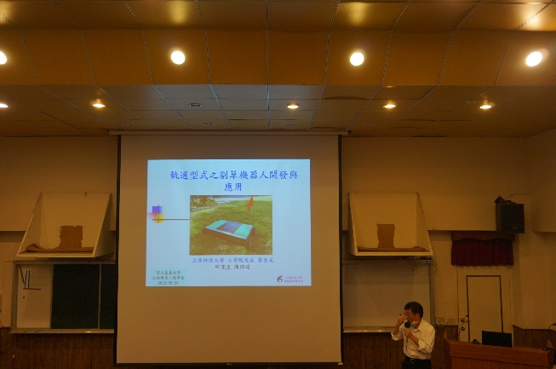 | 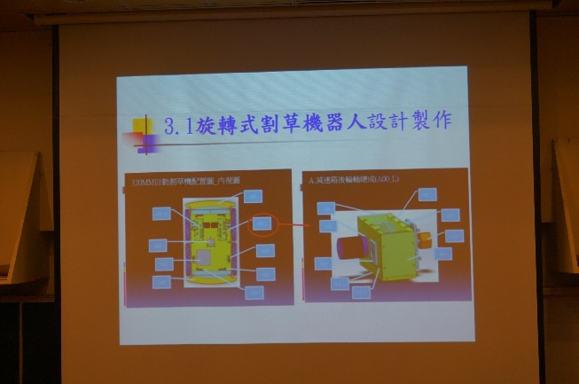
 | 講者介紹畫面 | 講演畫面
 | 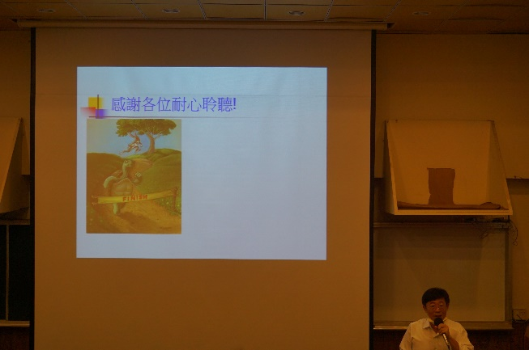 | 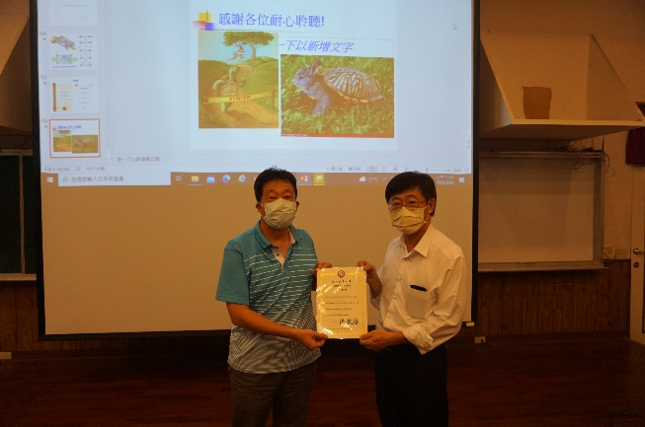
 | 講演畫面 | 頒發感謝狀畫面

